**Coahuila rumbo al 2023.**

*--Juvenal Campos*

El estado de Coahuila es una de las entidades que, junto con el estado de México, tienen elecciones para gobernador durante el año que viene. El próximo 4 de junio del 2023 los coahuilenses se verán en las urnas para elegir al que será el próximo gobernador de la entidad, así como para elegir de manera directa a los integrantes de la que será la próxima legislatura local.

## Datos demográficos y sociales

El estado de Coahuila, según el censo de población del 2020, cuenta con 3’146,771 habitantes, de los cuales 1,563,669 son hombres (49.7%) y 1’583,102 son mujeres (50.3%), siendo la entidad número 15 en cantidad de población. Para el último proceso electoral (la revocación de mandato) la lista nominal consistió de 2 millones 249 mil 789 coahuilenses.

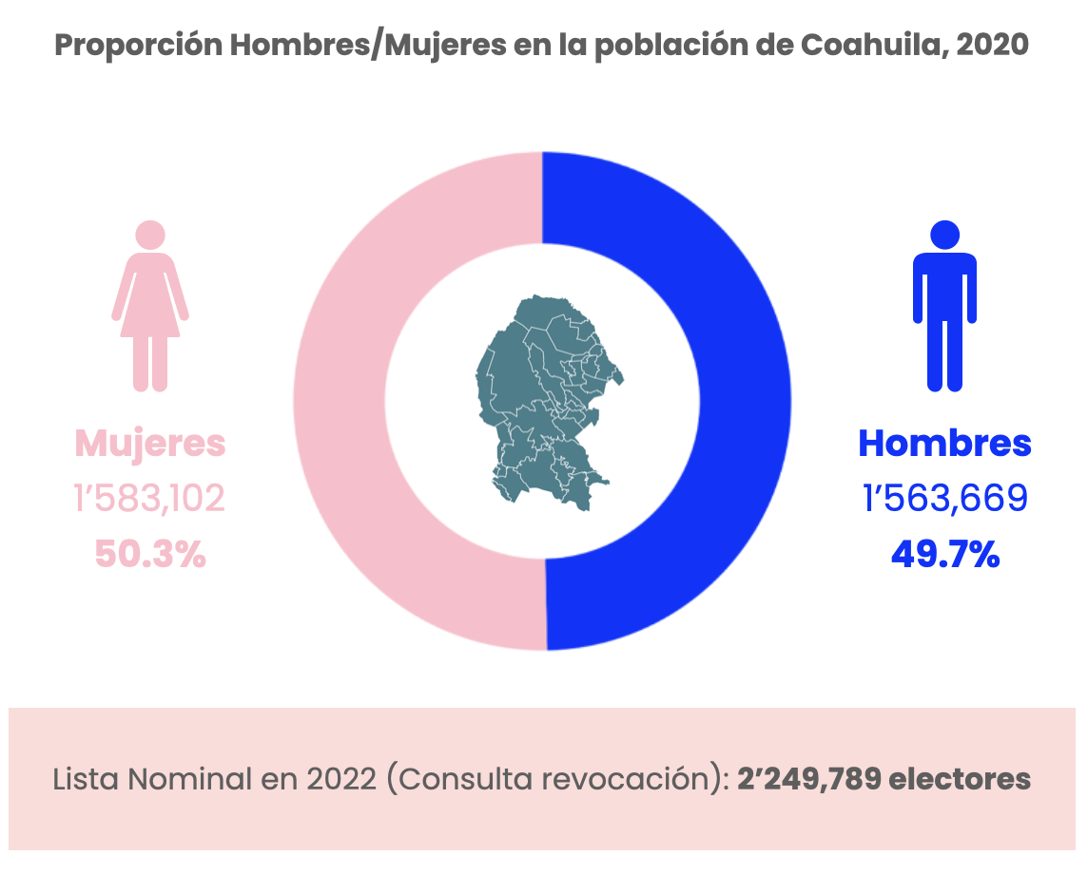

La población de la entidad se concentra principalmente en los municipios de Saltillo (28%), Torreón (22.9%), Moclova (7.6%), Piedras Negras (5.6%) y Acuña (5.2%).

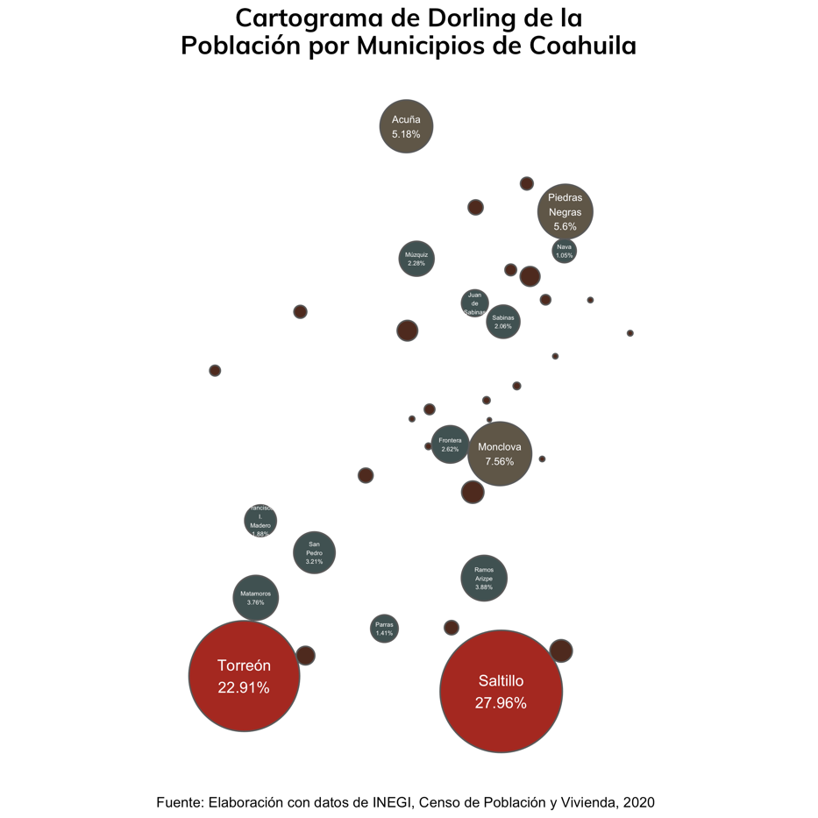

En la entidad la población es predominantemente urbana: prácticamente la mitad (49%) de la población vive en poblaciones de más de medio millón de habitantes, y si se le suman las de más de 100,000 habitantes, se tiene un total del 70% de la población viviendo en comunidades urbanas.

En las mediciones de CONEVAL, la entidad se cataloga como una con un grado de rezago social muy bajo, encontrandose en esta categoría con entidades como Nuevo León, Aguascalientes y la Ciudad de México. A nivel municipal, solo tres municipios se encuentran en un nivel de rezago bajo; Candela, Ocampo y Viesca. En porcentaje de la población viviendo en condiciones de pobreza, se encuentra que 22.48% viven en este tipo de condiciones (2018), mientras que en pobreza extrema se contabilizó, para 2019, un total de 1.45% de la población de la entidad en esta situación.

El grado promedio de educación de la entidad es de 10.43 años de educación cumplidos, el cual representa el primer año de bachillerato concluído a nivel entidad y ocupando el cuarto lugar más alto a nivel nacional. A nivel municipal, se tiene que este grado de educación es más alto en Saltillo, Torreón y Monclova, mientras que los valores más bajos se observan en los municipios de Jiménez, Candela y Guerrero.

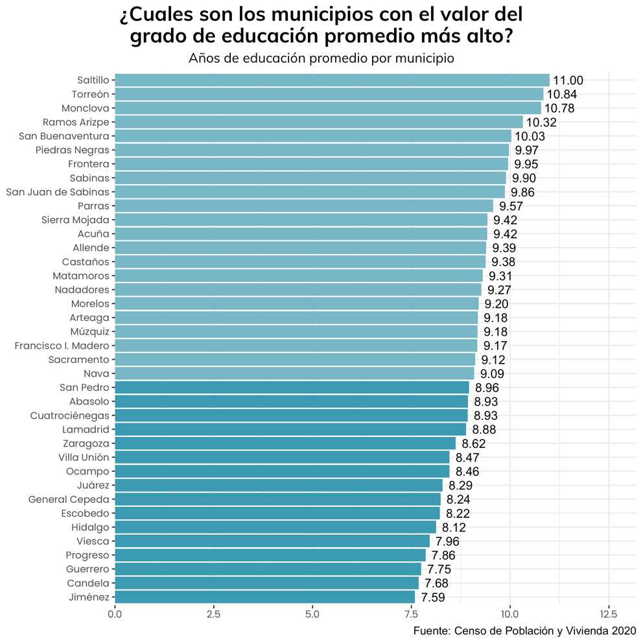

## Primeras encuestas

Para el proceso actual de elecciones, los partidos con mayor intención de votos son el PRI, el PAN, Morena y otros. Así se ven los resultados de las últimas encuestas realizadas de preferencias electorales en la entidad:

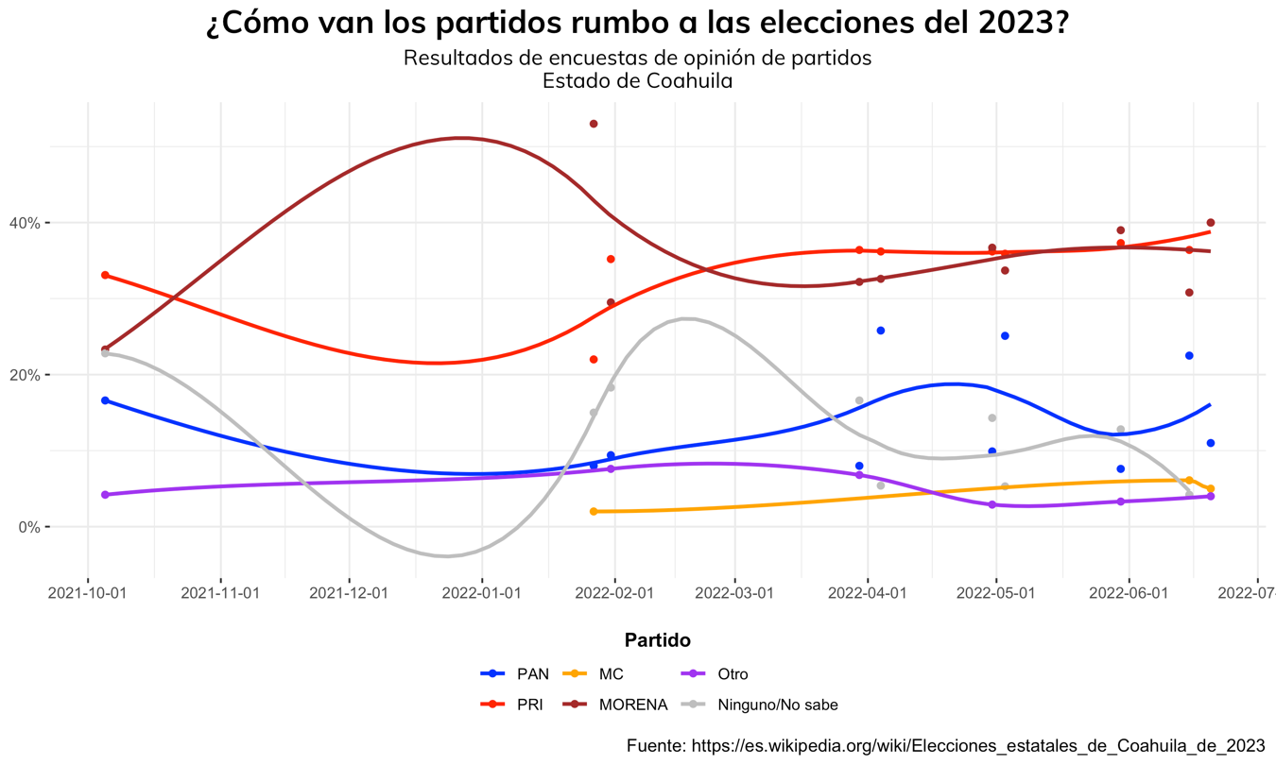

De estas encuestas se puede observar que los dos principales partidos en la entidad son el PRI y MORENA, con un PAN en un lejano tercer lugar. Si bien apenas empieza a entrar en las encuestas los nombres de los posibles candidatos, se puede observar que ambas fuerzas inician bastante equilibradas en la opinión de la ciudadanía encuestada.

## La participación electoral histórica en Coahuila

La participación electoral suele variar para la entidad entre los distintos tipos de procesos electorales, siendo menor en elecciones a cargos locales (diputados locales y/o alcaldes) y mayor en elecciones donde se elige al gobernador del estado o al presidente de la república. La participación alcanzó su punto más alto (65%) durante las elecciones federales del 2018, y vio su nivel más bajo durante las elecciones a diputados locales en 2020 (39.4%). Destaca también la baja participación en los ejercicios de consulta ciudadana convocados por el gobierno actual, donde la entidad tuvo el lugar 23 (juicio a expresidentes) y 19 (revocación de mandato) en participación electoral.

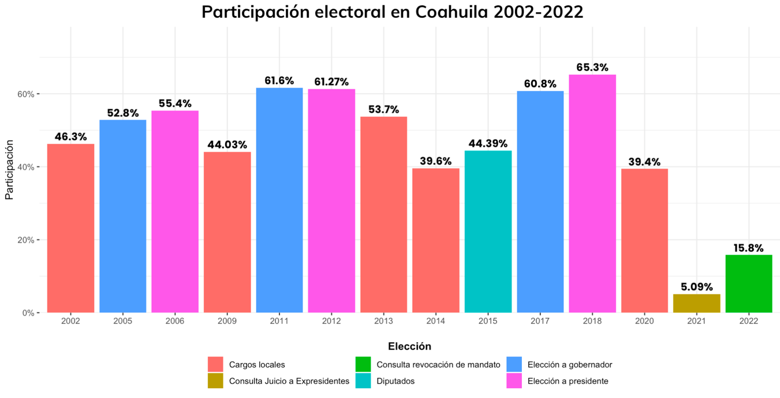

En las últimas elecciones para gobernador, la participación fue del 60.8%; esta se distribuyó de manera desigual a lo largo del territorio del estado; los municipios con la mayor participación se encuentran al suroeste del estado (aledaños a Torreón) mientras que los municipios con las menores participaciones se encuentran al norte de la entidad.

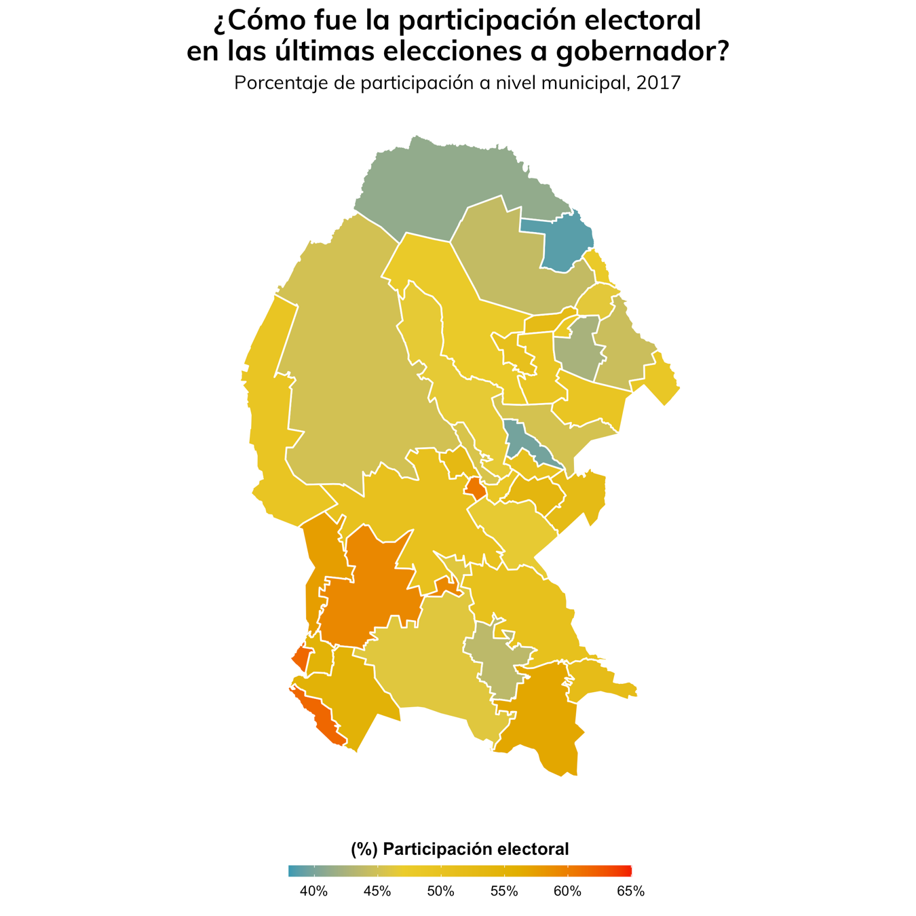

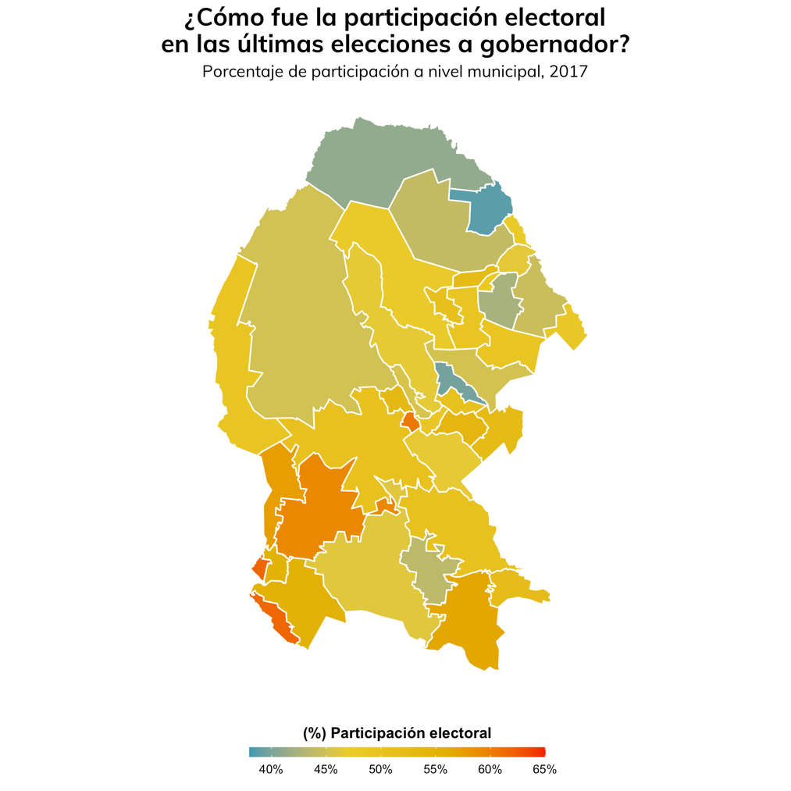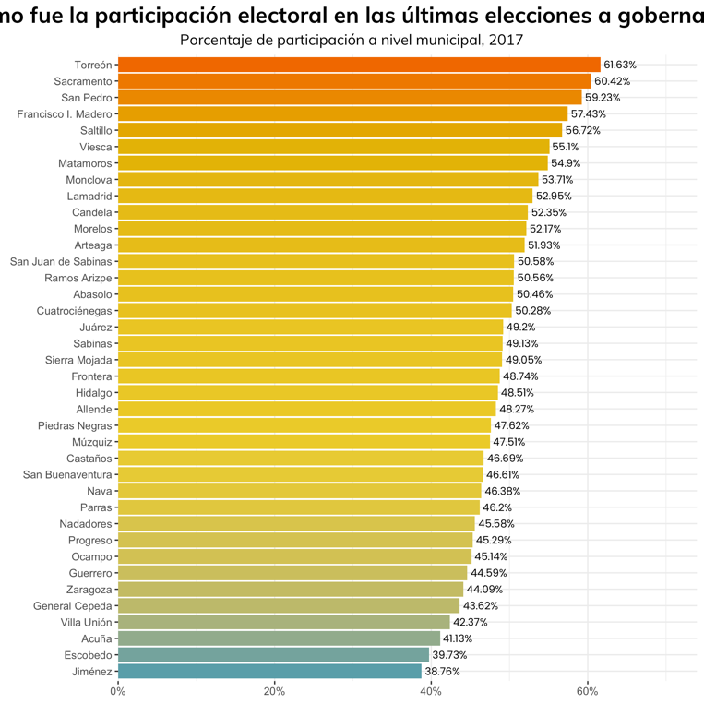

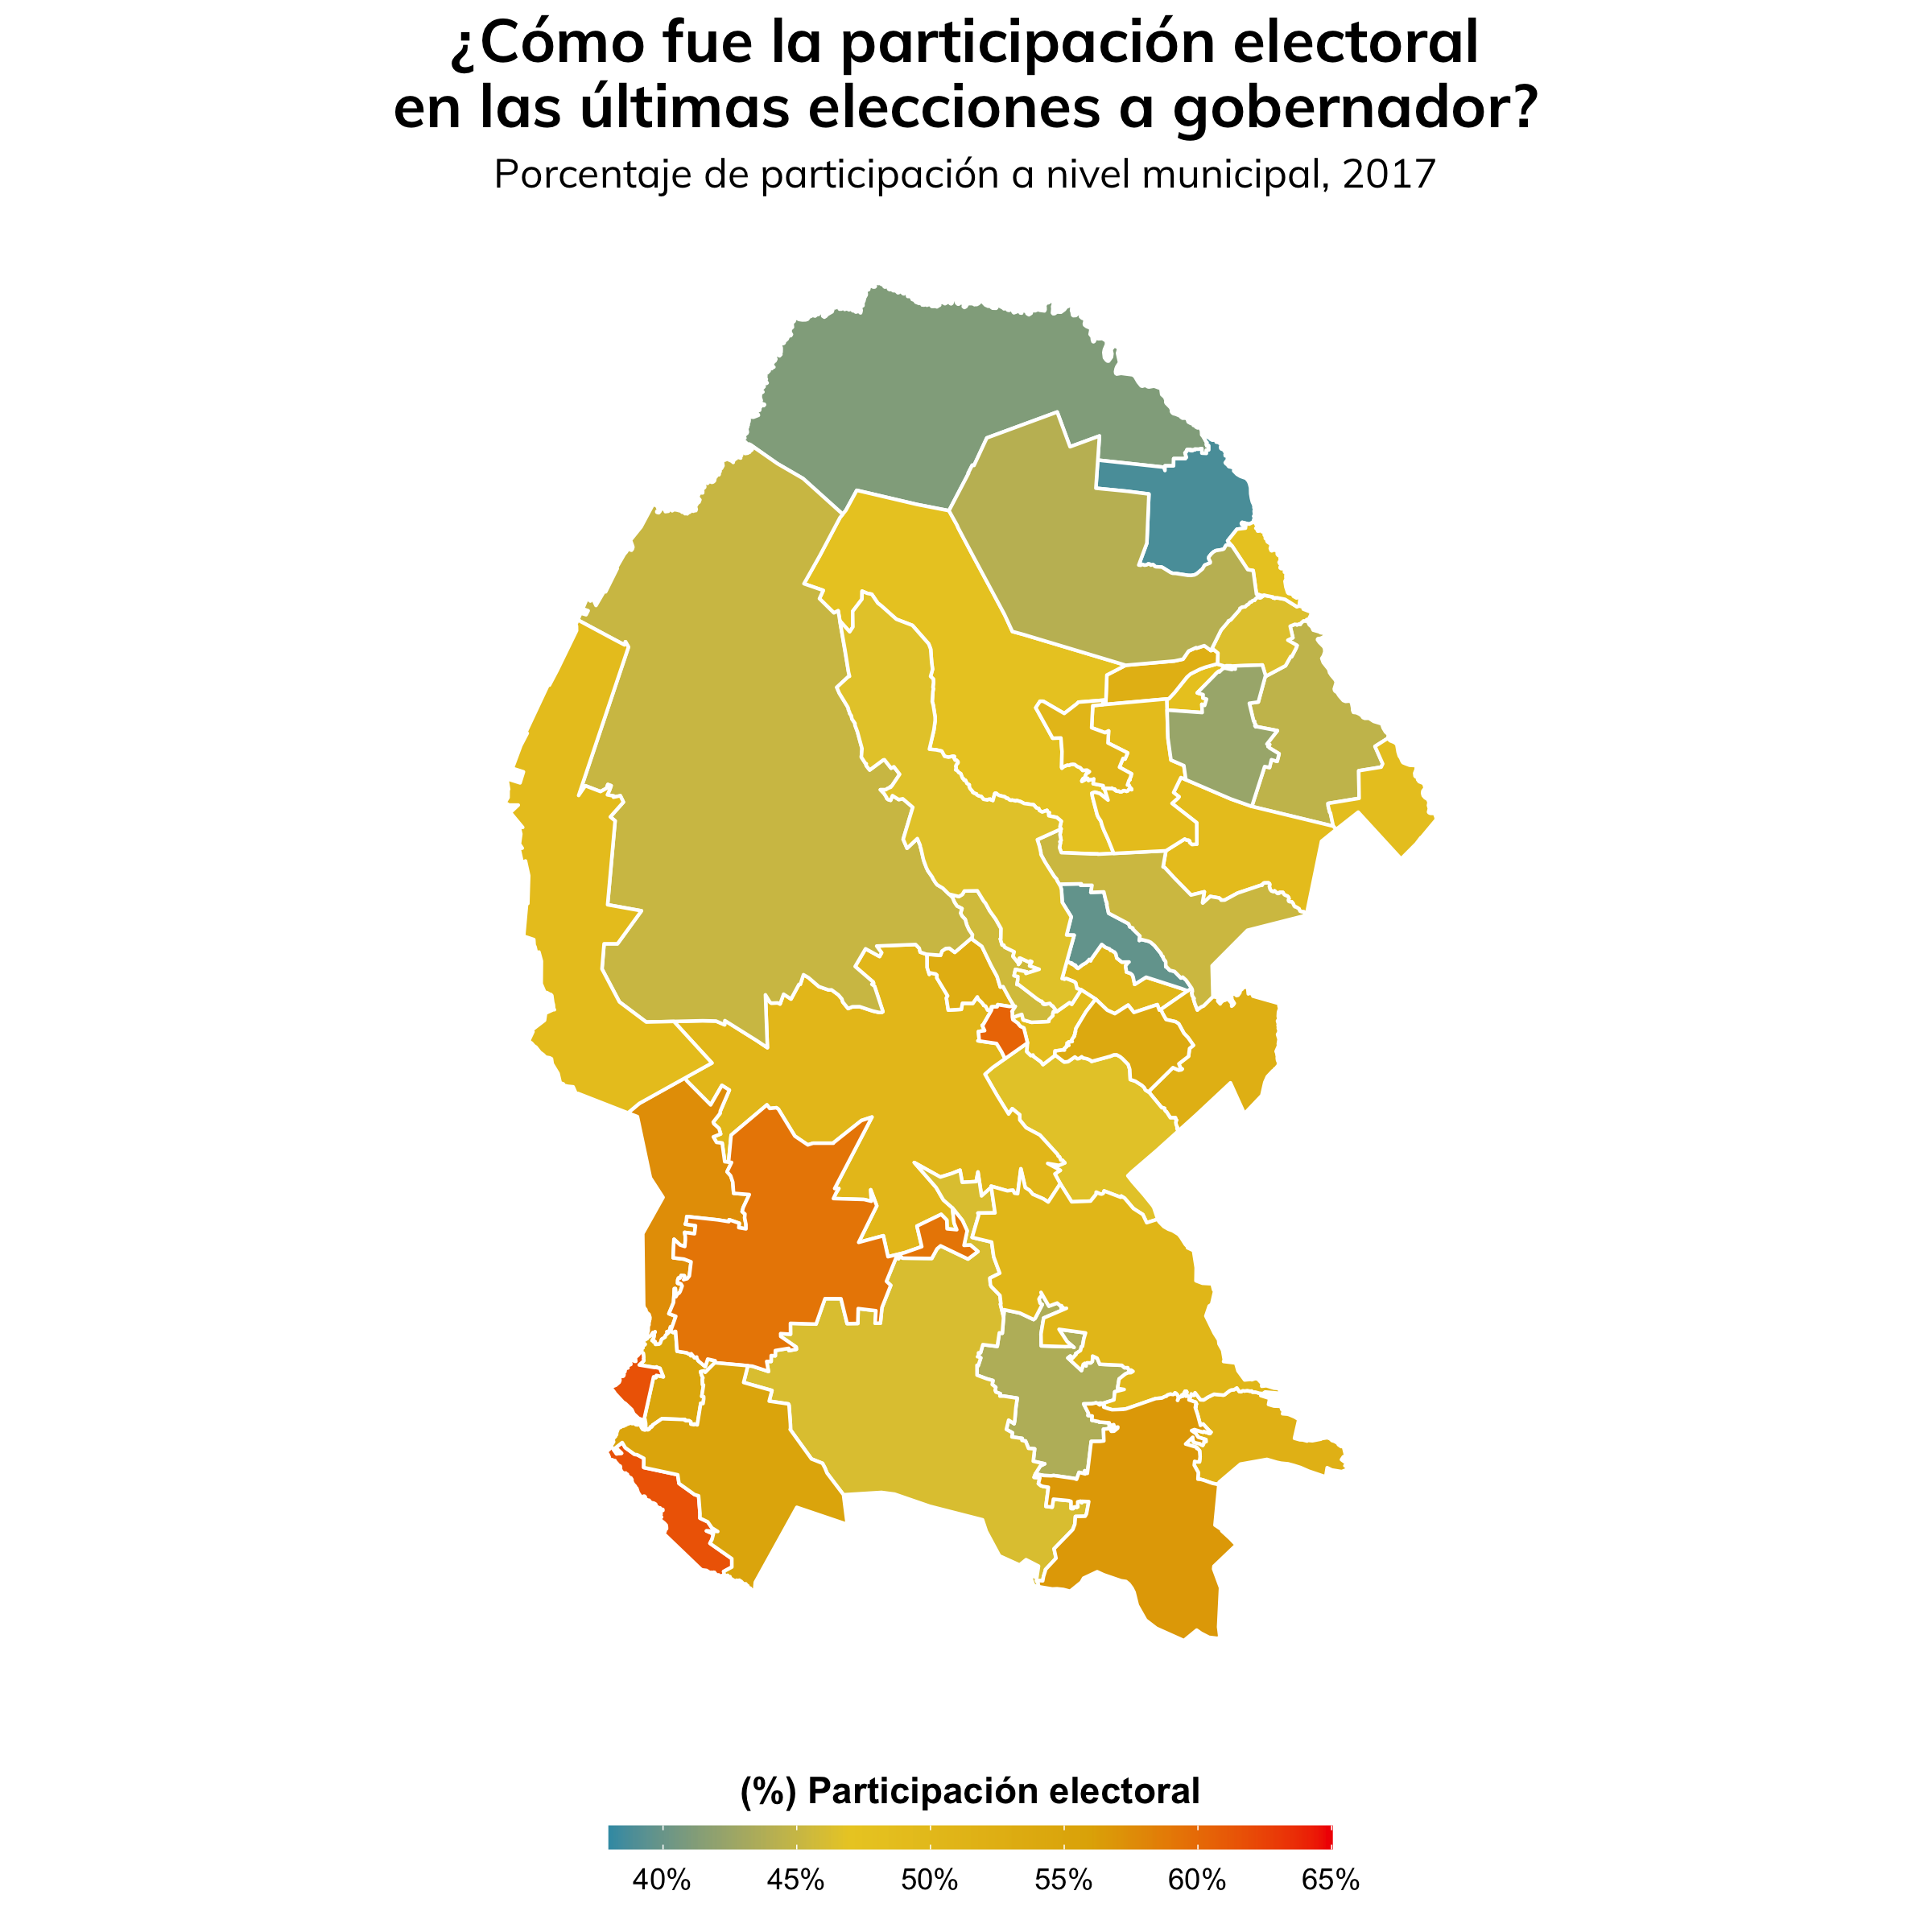

## Participación en la revocación de mandato

La revocación de mandato fue considerada por diversos analistas como una muestra del poder de movilización de Morena dentro de la entidad.

En este proceso electoral en Coahuila la participación fue del 15.8% (lugar 19 nacional) y entre estas participaciones, el porcentaje a favor del presidente fue del 96.6%. Los municipios más activos en participación fueron San Pedro, Juárez.y Matamoros, con participaciones arriba del 20%.

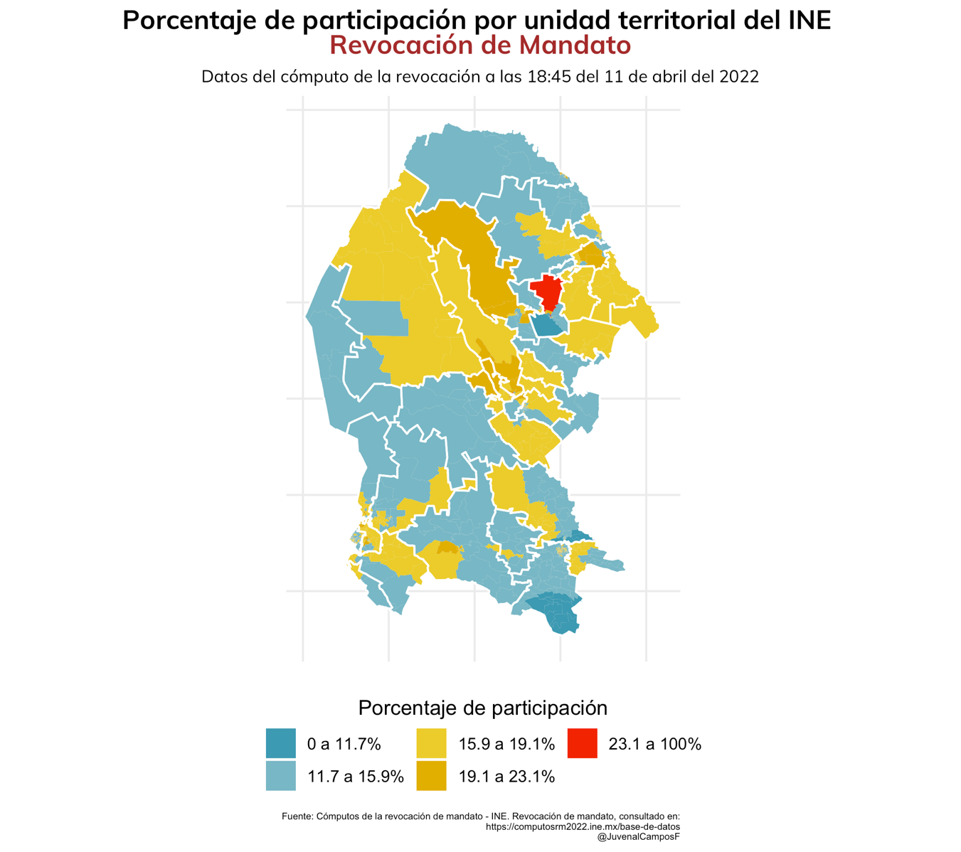

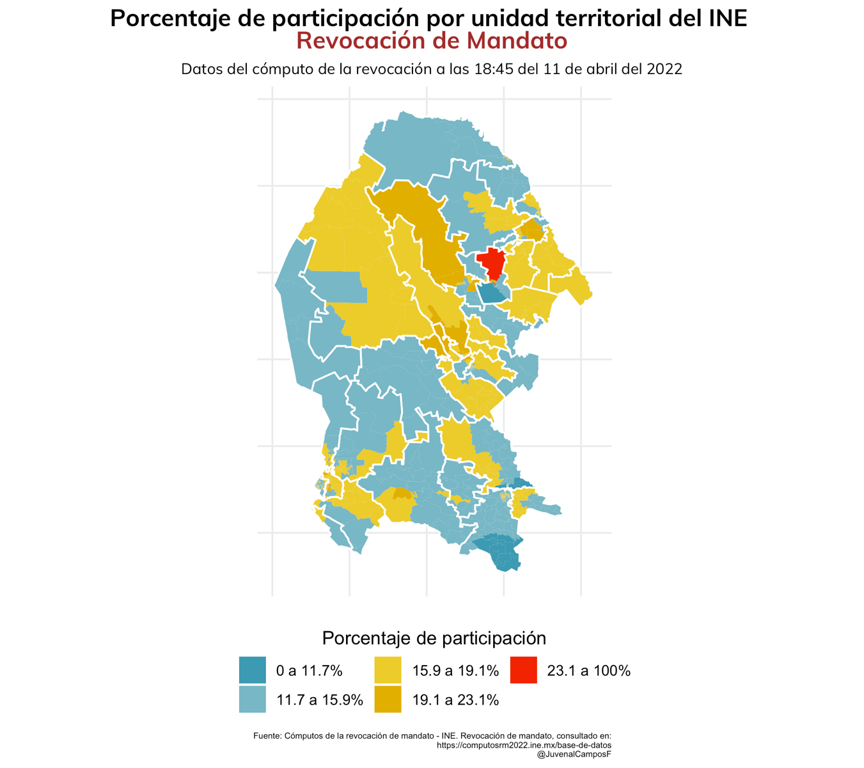

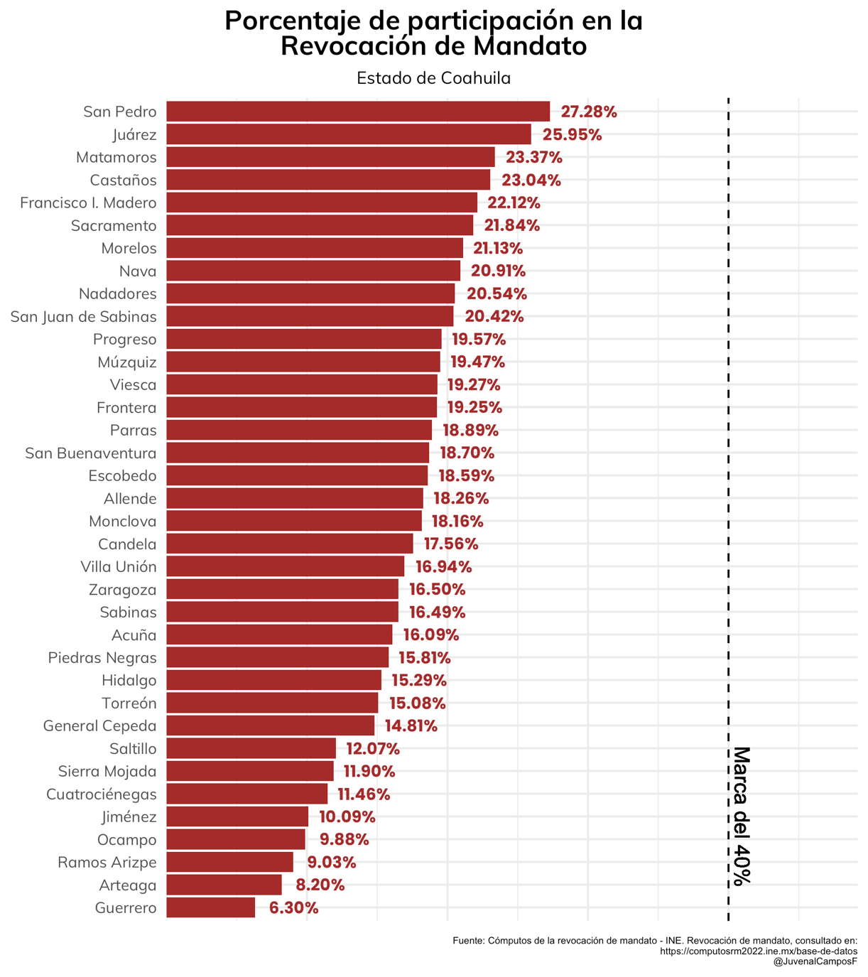

## ¿Con que cargos locales parten los partidos rumbo a la elección?

Para finalizar, los partidos políticos parten con los siguientes activos políticos rumbo a la elección:

**LXII legislatura del congreso de Coahuila.**

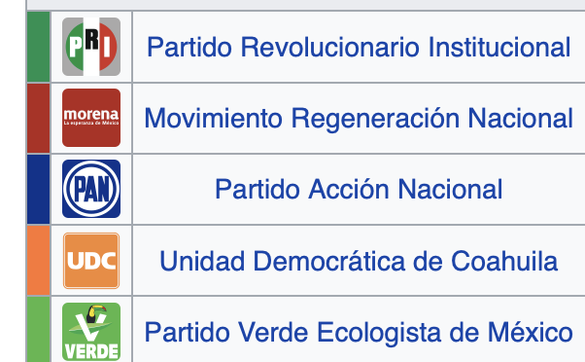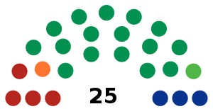

**PRI:**

* 25/38 Presidencias municipales
* 16/25 diputados en la legislatura actual

**MORENA:**

* 8/38 Presidencias municipales
* 5/25 disputados en la legislatura actual

**PAN:**

* 4/38 Presidencias municipales
* 3/25 diputados en la legislatura actual

**MC:**

* 0/38 Presidencias municipales
* 0 diputados en la legislatura actual

## En conclusión

El presente fue un diagnóstico rápido de la situación a partir en la cual parten los partidos rumbo al proceso electoral de 2023 que, junto con el proceso del Estado de México, son la antesala previa a la elección presidencial del 2024. Hay claramente dos fuerzas con buenas posibilidades para competir por la gubernatura; el PRI y MORENA que, en las respectivas coaliciones en las que se han unido en los últimpos procesos, tienen ambos elementos para ganar las elecciones el año que entra. Al momento en que escribo esta columna, a las fuerzas políticas les quedan 348 días para empezar a definir los candidatos, conformar las alianzas, contratar a sus respectivos especialistas y empezar a negociar las alianzas electorales para ganar el estado. No se les vaya a hacer tarde a ninguno.

## Referencias:

* **Cuentame INEGI. Población del estado de Coahuila.**

<https://www.cuentame.inegi.org.mx/monografias/informacion/coah/poblacion/default.aspx?tema=me>

* **Central electoral: Entrega INE Coahuila Listados Nominales Definitivos a las Juntas Distritales Ejecutivas para la Jornada de Revocación de Mandato.**

<https://centralelectoral.ine.mx/2022/04/01/entrega-ine-coahuila-listados-nominales-definitivos-a-las-juntas-distritales-ejecutivas-para-la-jornada-de-revocacion-de-mandato/>

* **Presidencias municipales de Coahuila 2021-2024**

<https://es.wikipedia.org/wiki/Anexo:Presidentes_municipales_de_Coahuila_(2021-2024)>

* **LXII Legislatura del Congreso del Estado de Coahuila**

<https://es.wikipedia.org/wiki/Anexo:LXII_Legislatura_del_Congreso_del_Estado_de_Coahuila>

* **Participación electoral en Coahuila. Recuento de Guillermo Flores:**

<https://twitter.com/memofloresM/status/1395208652114518018>

* **Participación en 2016: Calculado con datos de** <https://portalanterior.ine.mx/documentos/OE/participacion2006/reportes/5_mpio.html>
* **Participación en la consulta popular de juicio a expresidentes:**

<https://datos.nexos.com.mx/la-participacion-electoral-en-la-consulta-popular/>

* **Participación en la revocación de mandato:**

<https://datos.nexos.com.mx/que-nos-dicen-las-cifras-de-participacion-sobre-la-revocacion-de-mandato/>